Классный час на тему: «Стресс в жизни человека. Способы борьбы со стрессом»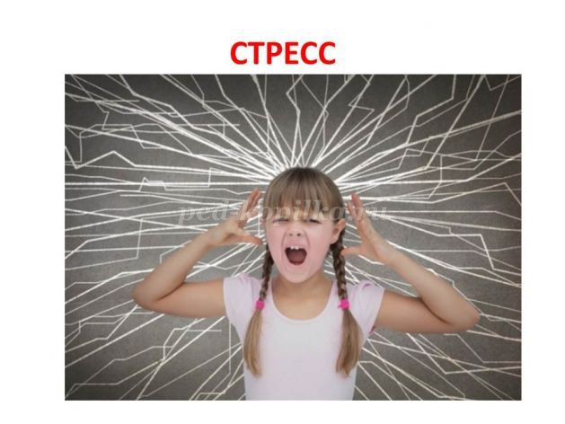

1. Что такое стресс?
Рождается человек, река Жизни подхватывает его и несет по разным большим городам: Детство, Школа, Работа, Друзья, Семья. В каждом городе живут люди, которые имеют разные интересы и желания.
Жизнь людей невозможна без общения. И тут на реке Жизни появляются мосты стрессов, маяки эмоций и плотины конфликтов.
Мы поговорим сегодня о том, как справляться со стрессом, как управлять эмоциями и как решать конфликты.
Стресс - это проявление древней оборонительной реакции состояния общего напряжения организма, возникающего под действием чрезвычайного раздражения.
Открыл, а точнее описал стресс впервые в 1926 г. Ганс Селье.
Приведите примеры ситуаций, при которых человек может испытывать стресс?
Таким образом, стресс – это любая нестандартная и неожиданная реакция нашего организма на ситуации (как положительную, так и отрицательную), а не сама ситуация.
2. Стрессоры
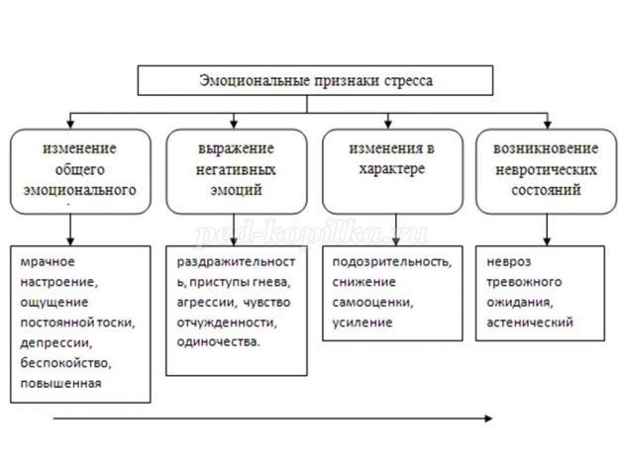
В обычных условиях наш организм спокойно реагирует на какие-либо изменения, но при определенных условиях наступает период, когда мы воспринимаем любую мелочь как серьезную проблему и организм начинает работать в сверх напряжённом ритме. Таким обстоятельствам могут быть усталость, страх, заболевания и т.д.
Такие стрессовые ситуации называют стрессорами.
Стрессоры бывают:
Объективные (независимо от человека): гроза, наводнение, авария, холод. Субъективные (зависящие от человека): ссора, обида, оскорбление
Задание 1. Вспомните случаи из своей жизни, когда вы испытали стресс от субъективного или объективного стрессора?
Задание 2. Давайте рассмотрим ситуации: «На школьном собрании сообщим, что вы победили в конкурсе и поедите в «Зубрёнок»
А) Что вы испытаете?
Б) Всегда ли стресс – это плохо?
В) Может ли радость привести к стрессу?
Стресс не всегда бывает губительным для здоровья. В ряде случаев он стимулирует и помогает поверить в свои силы и способности. Без стресса не бывает настоящих успехов в жизни человека.
Как вы думаете, что-нибудь происходит в организме во время стресса?
3. Стадии развития стресса.
Различают три стадии развития стресса:
1. Тревоги – организм активизирует все силы: надпочечники выбрасывают в кровь гормон адреналин, повышается кровяное давление.
2. Приспособление – организм привыкает, приспосабливается к новым условиям. Расходуется большое количество энергии.
3. Истощение – израсходовано много энергии, происходит расслабление всех систем, организм ослаблен.
Спустя некоторое время все процессы в организме приходят в норму. Продолжительность стресса зависит то того, насколько силен стрессор и как долго он действует на организм. Сильный стрессор может погубить человека уже на 1-й стадии.
2.3. Дистресс
Если стрессор продолжает действовать на организм длительное время или появляется новый стрессор, - происходит неоднократный стресс – дистресс.
Например: на перемене поссорились друзья, а на уроке вызвали по домашней задаче, которую не выполнили, по дороге домой потеряли ключи – результат – дистресс.
Учащимся предлагается привести примеры дистресса.
Признаки дистресса - психического перенапряжения – подразделяются на три группы:
1. Эмоциональные – страх, беспокойство, раздражительность, необычная агрессивность, паника и т.д.
2. Физические – головные боли, сухость во рту, усиленное сердцебиение и т.п.
3. Поведенческие – сверхаппетитен, потеря интереса к своей внешности, поиск виновных и другие факторы вызывающие дистресс.
Условно их можно поделить на 2-е группы:
1. Непредсказуемых события: смерть родных, ссора и т.д.
2. Приводящие к настоящему психологическому напряжению: нездоровая обстановка дома и в школе, частое употребление продуктов, вызывающих дистресс. (сахар, газированные напитки, концентраты и т.п.)
2.4. Как бороться со стрессом?
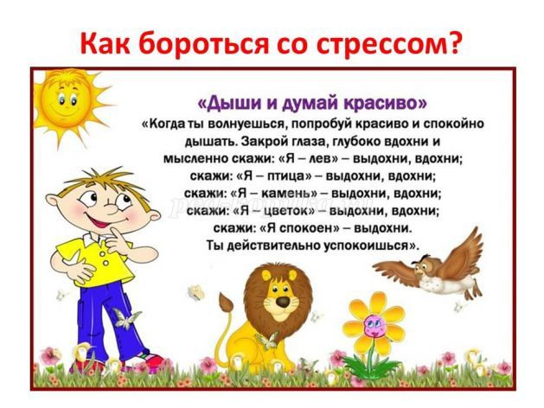
Многие люди, не научившись справляться со стрессом, долгие годы живут с ним, в результате чего вызываются или осложняются многие заболевания: высокое давление, язва желудка, инфекционные болезни и т.д.
Каждый из нас время от времени испытывает необходимость снять напряжение.
Расскажите, как это делаете вы?
Вот еще некоторые приемы снятия стресса:
1.Глубокое дыхание.
2.Просмотр хорошего фильма.
3.Чтение интересной книги.
4.Самомассаж головы.
5.Любимая еда.
6.Контрастный душ.
7.Физические упражнения.
8.Смех. (При смехе в крови увеличивается содержание эндорфинов, что дает человеку оптимизм, бодрость и хорошее настроение).
2.5. Конфликт
Одной из причин стресса является конфликт.
Конфликт (столкновение) – разногласие между людьми, в основе которых лежат несовместимость их взглядов, интересов, подробностей.
Ситуация: Игорь подложил Ире кнопку. Она не заметила и села…
1) Существует три основных решения конфликта:
1. Погасить конфликт.
2. Компромисс (устраивающее всех решение)
3. Открытая борьба (ссора, драка, война)
2) Обсуждение
1.Научись смотреть на себя со стороны.
2.Если ты чувствуешь, что не прав, признай это сразу.
3.Поступай по отношению к другим так, как хочешь, чтобы поступали по отношению к тебе.
2.6. Тест «Умеете ли вы справляться со стрессом?»
Каждый из Вас должен уметь противостоять трудностям жизни. Насколько хорошо вам это удается? Обведите кружком очки, соответствующие вашей реакции на каждое утверждение.
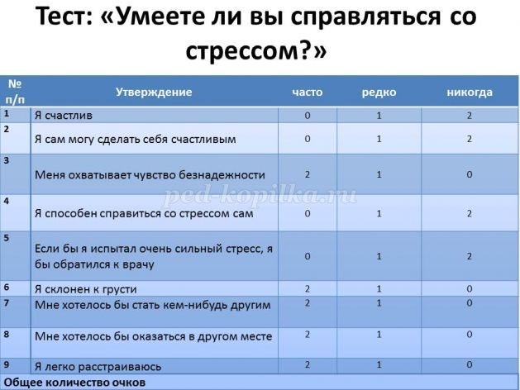
Ключ:
0-3 очка: вы умеете владеть собой и, вероятно счастливы.
4-7 очков: ваша способность справляться со стрессом где-то на среднем уровне.
8 и больше очков: вам трудно бороться с невзгодами. Если вы не начнете использовать более эффективные методы борьбы со стрессом, у вас могут быть со здоровьем.
2.7. Добрые советы
Человек живет в мире стрессов и конфликтов, многие из которых он создает сам неправильными действиями, поступками. Мы должны учиться правильно, общаться, относиться к другим людям, как к себе, чтобы возникало меньше стрессов и конфликтов. Мы сами отвечаем за свое эмоциональное и физическое благополучие. Не в нашей власти повлиять на чье-то поведение, но в нашей власти изменить свое отношение к нему.
Запомните шесть добрых советов:
1.Будьте оптимистами. Как только вы ловите себя на мрачной мысли, переключитесь на что-либо хорошее.
2. Учитесь говорить НЕТ. Если у вас нет времени на какое-то дело или вы просто не можете его делать – сразу говорить НЕТ.
3. Не будьте максималистом. Не требуйте от себя и других слишком много, учитесь быть терпимыми.
4. Живите настоящим, преодолевая привычку сожалеть о прошлом или переживать, о будущем.
5. Правильно питайтесь. Больше витаминов.
6. Высыпайтесь.
3. Подведение итогов
Игра: «Комплимент»
Цель: акцентировать внимание на положительных сторонах «Я» участников.
Необходимое время: 15 минут.
Материалы: бумага, ручка для ведущего.
Правила.
Вызывается первый желающий, он выходит за дверь комнаты. Ведущий записывает все комплименты, которые высказывают игроки в адрес основного участника, помечая, кто сказал конкретный комплимент. Группу ведущий предупреждает о том, что все комплименты должны быть только искренними, т.е. те свойства характера и качества личности которые действительно присущи основному участнику. Основной участник возвращается в комнату, и ведущий зачитывает весь список. Затем ведущий останавливается на каждом комплименте отдельно, а задача игрока угадать, кто из группы сказал комплимент. Игрок может назвать 3-х человек. Если угадал, то ему приплюсовывается балл за проницательность. Игра проводится как конкурс на самого проницательного.
В заключение занятия приводятся слова Д.Карнеги: «Если жизнь преподносит вам кислые лимоны, сделайте себе лимонад».
